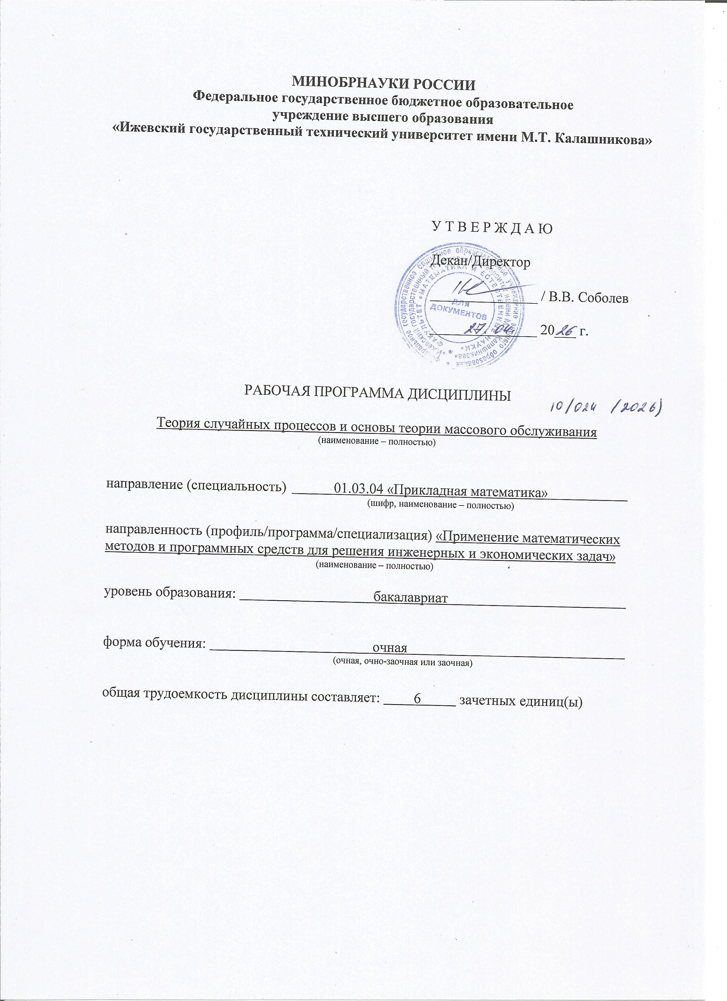
МИНОБРНАУКИ РОССИИ
Федеральное государственное бюджетное образовательное
учреждение высшего образования
«Ижевский государственный технический университет имени М.Т. Калашникова»

У Т В Е Р Ж Д А Ю

Декан/Директор

_______________ / В.В. Соболев

_______________ 20___ г.

РАБОЧАЯ ПРОГРАММА ДИСЦИПЛИНЫ

Теория случайных процессов и основы теории массового обслуживания
(наименование – полностью)

направление (специальность) 01.03.04 «Прикладная математика»
(шифр, наименование – полностью)

направленность (профиль/программа/специализация) «Применение математических методов и программных средств для решения инженерных и экономических задач»
(наименование – полностью)

уровень образования: бакалавриат

форма обучения: очная
(очная, очно-заочная или заочная)

общая трудоемкость дисциплины составляет: 6 зачетных единиц(ы)

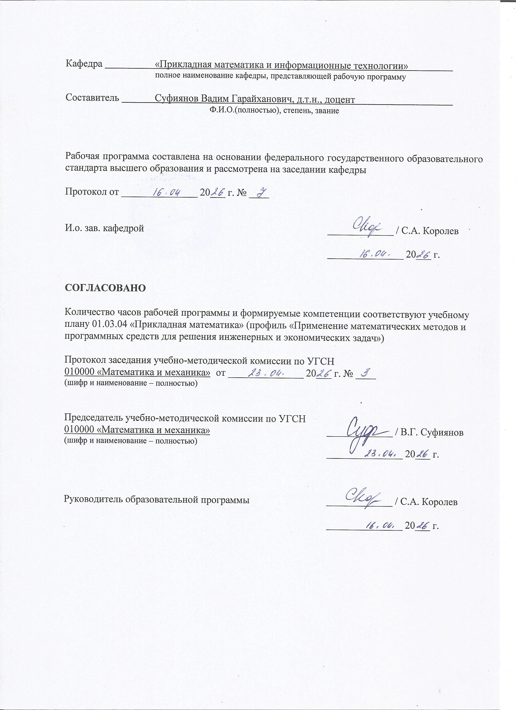
Кафедра «Прикладная математика и информационные технологии»
полное наименование кафедры, представляющей рабочую программу

Составитель Суфиянов Вадим Гарайханович, д.т.н., доцент
Ф.И.О.(полностью), степень, звание

Рабочая программа составлена на основании федерального государственного образовательного стандарта высшего образования и рассмотрена на заседании кафедры

Протокол от _______________ 20___ г. № ____

И.о. зав. кафедрой _____________ / С.А. Королев

_______________ 20___ г.

СОГЛАСОВАНО

Количество часов рабочей программы и формируемые компетенции соответствуют учебному плану 01.03.04 «Прикладная математика» (профиль «Применение математических методов и программных средств для решения инженерных и экономических задач»)

Протокол заседания учебно-методической комиссии по УГСН
010000 «Математика и механика» от _______________ 20___ г. № ____
(шифр и наименование – полностью)

Председатель учебно-методической комиссии по УГСН
010000 «Математика и механика» _____________ / В.Г. Суфиянов
(шифр и наименование – полностью)
_______________ 20___ г.

Руководитель образовательной программы _____________ / С.А. Королев

_______________ 20___ г.
Аннотация к дисциплине
Название дисциплины | Теория случайных процессов и основы теории массового обслуживания
Направление (специальность) подготовки | 01.03.04 «Прикладная математика»
Направленность (профиль/программа/ специализация) | Применение математических методов и программных средств для решения инженерных и экономических задач
Место дисциплины | Обязательная часть Блока 1. Дисциплины (модули)
Трудоемкость (з.е. / часы) | 6 з.е., 216 часов
Цель изучения дисциплины | формирование у студентов научного представления о теории случайных процессов и теории массового обслуживания
Компетенции, формируемые в результате освоения дисциплины | ОПК-1. Способен применять знание фундаментальной математики и естественно-научных дисциплин при решении задач в области естественных наук и инженерной практике.  ОПК-2. Способен обоснованно выбирать, дорабатывать и применять для решения исследовательских и проектных задач математические методы и модели, осуществлять проверку адекватности моделей, анализировать результаты, оценивать надежность и качество функционирования систем.  ОПК-3. Способен понимать принципы работы современных информационных технологий и использовать их для решения задач профессиональной деятельности.
Содержание дисциплины (основные разделы и темы) | Случайные процессы и их вероятностные характеристики. Случайные последовательности. Линейные преобразования случайных последовательностей. Случайные функции. Простейшие марковские системы массового обслуживания. Системы массового обслуживания, приводимые к простейшим. Системы массового обслуживания общего вида. Оценивание параметров системы массового обслуживания по статистическим данным. Сети массового обслуживания
Форма промежуточной аттестации | Зачет / Экзамен
Цели и задачи дисциплины

Целью преподавания дисциплины является формирование у студентов научного представления о теории случайных процессов и теории массового обслуживания.
Задачи дисциплины:
- формирование представление об основах теории массового обслуживания как прикладной математической дисциплины, базирующейся на теории случайных процессов;
- изучение и анализ моделей случайных процессов, протекающих в системах массового обслуживания;
- получение навыков применения математических методов исследования систем массового обслуживания.

- Планируемые результаты обучения

В результате освоения дисциплины у студента должны быть сформированы

Знания, приобретаемые в ходе освоения дисциплины
№  п/п З | Знания
 | принципы, методы и результаты современной теории случайных процессов и теории массового обслуживания
 | основные модели случайных процессов и систем массового обслуживания
 | методы оценки показателей производительности систем массового обслуживания
 | основы математического моделирования случайных процессов и систем массового обслуживания с использованием математических и научных пакетов прикладных программ

Умения, приобретаемые в ходе освоения дисциплины
№  п/п У | Умения
 | строить адекватные вероятностные модели систем массового обслуживания
 | вычислять параметры функционирования систем массового обслуживания
 | выбирать и применять методы анализа систем массового обслуживания
 | реализовывать на компьютере вероятностные модели для анализа систем массового обслуживания

Навыки, приобретаемые в ходе освоения дисциплины
№  п/п Н | Навыки
 | выбирать и применять математический аппарат для исследования систем массового обслуживания
 | проверять адекватность моделей систем массового обслуживания
 | анализировать показатели производительности систем массового обслуживания
 | моделировать системы массового обслуживания с использованием современных математических и научных пакетов прикладных программ

Компетенции, приобретаемые в ходе освоения дисциплины
Компетенции | Индикаторы | Знания | Умения | Навыки
ОПК-1. Способен применять знание фундаментальной математики и естественно-научных дисциплин при решении задач в области естественных наук и инженерной практике. | ОПК-1.1. Знать: базовые знания, полученные в области математических и естественных наук | 1, 2, 3
 | ОПК-1.2. Уметь: использовать знания фундаментальной математики и естественно-научных дисциплин в профессиональной деятельности |  | 1, 2, 3, 4
 | ОПК-1.3. Владеть: навыками выбора методов решения инженерных и экономических задач на основе теоретических знаний |  |  | 1, 2, 3, 4
ОПК-2. Способен обоснованно выбирать, дорабатывать и применять для решения исследовательских и проектных задач математические методы и модели, осуществлять проверку адекватности моделей, анализировать результаты, оценивать надежность и качество функционирования систем. | ОПК-2.1. Знать: математические модели процессов функционирования экономических объектов и технических систем, методы решения исследовательских и проектных задач | 1, 2, 3, 4
 | ОПК-2.2. Уметь: обоснованно выбирать, дорабатывать и применять математический аппарат для решения задач, возникающих в профессиональной деятельности |  | 1, 2, 3
 | ОПК-2.3. Иметь: навыки осуществления проверки адекватности моделей, анализа результатов, оценки надежности и качества функционирования систем |  |  | 1, 2, 3
ОПК-3. Способен понимать принципы работы современных информационных технологий и использовать их для решения задач профессиональной деятельности | ОПК-3.1. Знать: современные информационные технологии, применяемые в профессиональной деятельности | 1, 2, 3, 4
 | ОПК-3.2. Уметь: выбирать современные информационные технологии и программные средства при решении задач профессиональной деятельности |  | 3, 4
 | ОПК-3.3. Владеть: навыками применения современных информационных технологий и программных средств при решении задач профессиональной деятельности |  |  | 3, 4

- Место дисциплины в структуре ООП

Дисциплина относится к обязательной части Блока 1 «Дисциплины (модули)».
Дисциплина изучается на 3 и 4 курсах в 6 и 7 семестрах.
Изучение дисциплины базируется на знаниях, умениях и навыках, полученных при освоении дисциплин (модулей):
- Математический анализ;
- Основы функционального анализа;
- Линейная алгебра и аналитическая геометрия;
- Дифференциальные уравнения;
- Теория вероятностей и математическая статистика.
Перечень последующих дисциплин (модулей), для которых необходимы знания, умения и навыки, формируемые данной учебной дисциплиной (модулем):
- Прикладная логистика;
- Математические модели макроэкономики;
- Теория управления;
- Математические модели макроэкономики;
- Производственная практика. Преддипломная практика.

- Структура и содержание дисциплины
  - Структура дисциплин
№  п/п | Раздел дисциплины.  Форма промежуточной аттестации  (по семестрам) | Всего часов на раздел | Семестр | Распределение трудоемкости раздела (в часах) по видам учебной работы |  |  |  |  | Содержание самостоятельной работы
 |  |  |  | контактная |  |  |  | СРС
 |  |  |  | лк | пр | лаб | КЧА
1 | 2 | 3 | 4 | 5 | 6 | 7 | 8 | 10 | 11
1. | Случайные процессы и их вероятностные характеристики | 17 | 6 | 4 | 4 | – | – | 9 | Устный опрос, практическая работа
2. | Случайные последовательности | 17 | 6 | 4 | 4 | – | – | 9 | Устный опрос, практическая работа
3. | Линейные преобразования случайных последовательностей | 18 | 6 | 4 | 4 | – | – | 10 | Устный опрос, практическая работа
4. | Случайные функции | 18 | 6 | 4 | 4 | – | – | 10 | Устный опрос, практическая работа
5. | Зачет | 2 | 6 | – | – | – | 0,3 | 1,7 | Зачет выставляется по совокупности результатов текущего контроля успеваемости
 | Всего | 72 | 6 | 16 | 16 | – | 0,3 | 39,7
6. | Простейшие марковские системы массового обслуживания | 27 | 7 | 8 | 4 | – | – | 15 | Устный опрос, практическая работа
7. | Системы массового обслуживания, приводимые к простейшим | 27 | 7 | 8 | 4 | – | – | 15 | Устный опрос, практическая работа
8. | Системы массового обслуживания общего вида | 27 | 7 | 8 | 4 | – | – | 15 | Устный опрос, практическая работа
9. | Оценивание параметров системы массового обслуживания по статистическим данным. | 14 | 7 | 4 | 2 | – | – | 8 | Устный опрос, практическая работа
10. | Сети массового обслуживания | 13 | 7 | 4 | 2 | – | – | 7 | Устный опрос, практическая работа
11. | Экзамен | 36 | 7 | – | – | – | 0,4 | 35,6 | Экзамен выставляется по совокупности результатов текущего контроля успеваемости
 | Всего | 144 | 7 | 32 | 16 | – | 0,4 | 95,6
 | Итого | 216 | 6,7 | 48 | 32 | – | 0,7 | 135,3
  - Содержание разделов курса и формируемых в них компетенций
№  п/п | Раздел  дисциплины | Коды компетенции и индикаторов | Знания | Умения | Навыки | Форма контроля
1. | Случайные процессы и их вероятностные характеристики | ОПК-1, ОПК-2, ОПК-3 | 1, 2, 3, 4 | 1, 2, 3, 4 | 1, 2, 3, 4 | Устный опрос, практическая работа
2. | Случайные последовательности | ОПК-1, ОПК-2, ОПК-3 | 1, 2, 3, 4 | 1, 2, 3, 4 | 1, 2, 3, 4 | Устный опрос, практическая работа
3. | Линейные преобразования случайных последовательностей | ОПК-1, ОПК-2, ОПК-3 | 1, 2, 3, 4 | 1, 2, 3, 4 | 1, 2, 3, 4 | Устный опрос, практическая работа
4. | Случайные функции | ОПК-1, ОПК-2, ОПК-3 | 1, 2, 3, 4 | 1, 2, 3, 4 | 1, 2, 3, 4 | Устный опрос, практическая работа
5. | Простейшие марковские системы массового обслуживания | ОПК-1, ОПК-2, ОПК-3 | 1, 2, 3, 4 | 1, 2, 3, 4 | 1, 2, 3, 4 | Устный опрос, практическая работа
6. | Системы массового обслуживания, приводимые к простейшим | ОПК-1, ОПК-2, ОПК-3 | 1, 2, 3, 4 | 1, 2, 3, 4 | 1, 2, 3, 4 | Устный опрос, практическая работа
7. | Системы массового обслуживания общего вида | ОПК-1, ОПК-2, ОПК-3 | 1, 2, 3, 4 | 1, 2, 3, 4 | 1, 2, 3, 4 | Устный опрос, практическая работа
8. | Оценивание параметров системы массового обслуживания по статистическим данным. | ОПК-1, ОПК-2, ОПК-3 | 1, 2, 3, 4 | 1, 2, 3, 4 | 1, 2, 3, 4 | Устный опрос, практическая работа
9. | Сети массового обслуживания | ОПК-1, ОПК-2, ОПК-3 | 1, 2, 3, 4 | 1, 2, 3, 4 | 1, 2, 3, 4 | Устный опрос, практическая работа

  - Наименование тем лекций, их содержание и объем в часах
№ п/п | № раздела дисциплины | Наименование лекций | Трудоем-кость (час)
1. | 1 | Случайные процессы и их вероятностные характеристики | 2
2. | 1 | Основные классы случайных процессов | 2
3. | 2 | Стационарные случайные последовательности | 2
4. | 2 | Марковские случайные процессы с дискретным множеством состояний и непрерывным временем | 2
5. | 3 | Линейное преобразования стационарной случайной последовательности | 2
6. | 3 | Разностные стохастические уравнения | 2
7. | 4 | Случайные функции с ортогональными и независимыми приращениями | 2
8. | 4 | Стационарные случайные функции | 2
9. | 6 | Системы массового обслуживания. Основные понятия и определения. Потоки событий | 4
10. | 6 | Графическое представление простейших систем массового обслуживания. Уравнения глобального и локального баланса. Одноканальная СМО с бесконечной очередью М|М|1|∞. Многоканальная СМО с конечной очередью М|М|n|r. | 4
11. | 7 | СМО М|М|1|∞ с «нетерпеливыми» заявками.  Замкнутые СМО с конечным числом источников (системы Энгсета). СМО М^{[x]}|М|1|∞ с групповым поступлением заявок. | 4
12. | 7 | Системы массового обслуживания фазового типа: алгоритмические методы анализа | 4
13. | 8 | СМО М|G|1|∞. Метод вложенной цепи Маркова.  СМО М|G|1|∞. Обслуживание с абсолютным и относительным приоритетом. | 4
14. | 8 | СМО с бесконечным числом каналов М|G|∞.  СМО с неслучайным временем обслуживания М|D|n|∞.  Обслуживание с ограничением на время ожидания из очереди. | 4
15. | 9 | Постановка задачи статистического оценивания параметров СМО. Оценивание параметров потоков по статистическим данным. Проверка статистических гипотез о стационарности потоков. | 4
16. | 10 | Описание классов сетей массового обслуживания. Открытые и замкнутые экспоненциальные сети массового обслуживания. | 4
 | Всего |  | 48

  - Наименование тем практических занятий, их содержание и объем в часах
№ п/п | № раздела дисциплины | Наименование практических работ | Трудоем-кость (час)
1. | 1 | Конечномерное распределение случайного процесса. Моментные характеристики случайного процесса. | 4
2. | 2 | Стационарные случайные последовательности. Цепи Маркова. | 4
3. | 3 | Спектральное представление стационарных случайных последовательностей. Линейное преобразование и прогнозирование стационарных случайных последовательностей. | 4
4. | 4 | Модель винеровского процесса. Спектральное разложение стационарной случайной функции. | 4
5. | 6 | Одноканальная СМО с бесконечной очередью М|М|1|∞. Многоканальная СМО с конечной очередью М|М|n|r. | 4
6. | 7 | Замкнутые СМО с конечным числом источников (системы Энгсета). СМО фазового типа M|PH|1|r и PH|M| 1|r. | 4
7. | 8 | СМО М|G|1|∞. Метод вложенной цепи Маркова.  СМО с неслучайным временем обслуживания М|D|n|∞. | 4
8. | 9 | Оценивание параметров потоков по статистическим данным. Проверка статистических гипотез о стационарности потоков. | 2
9. | 10 | Замкнутые экспоненциальные сети массового обслуживания. | 2
 | Всего |  | 32

  - Наименование тем лабораторных работ, их содержание и объем в часах
Лабораторные работы учебной программой не предусмотрены.

- Оценочные материалы для текущего контроля успеваемости и промежуточной аттестации по дисциплине

Для контроля результатов освоения дисциплины проводится устный опрос и практическая работа.
Примечание: Оценочные материалы приведены в приложении к рабочей программе дисциплины.
Промежуточная аттестация по итогам освоения дисциплины – зачет, экзамен.

- Учебно-методическое и информационное обеспечение дисциплины

а) основная литература
- Климов, Г. П. Теория массового обслуживания [Электронный ресурс]: учебное пособие / Г. П. Климов. — Электрон. текстовые данные. — М.: Московский государственный университет имени М.В. Ломоносова, 2020. — 312 c. — 978-5-211-05827-9. — Режим доступа: http://www.iprbookshop.ru/13316.html.
- Теория систем массового обслуживания [Электронный ресурс]: учебное пособие / сост. А. В. Шапошников [и др.]. — Электрон. текстовые данные. — Ставрополь: Северо-Кавказский федеральный университет, 2019. — 134 c. — 2227-8397. — Режим доступа: http://www.iprbookshop.ru/75605.html.
- Маталыцкий, М. А. Теория вероятностей, математическая статистика и случайные процессы [Электронный ресурс]: учебное пособие / М. А. Маталыцкий, Хацкевич А. Г. — Электрон. текстовые данные. — Минск: Вышэйшая школа, 2020. — 720 c. — 978-985-06-2105-4. — Режим доступа: http://www.iprbookshop.ru/20289.html.

б) дополнительная литература
- Рябко, Б.Я. Сборник задач по теории вероятностей и основам теории массового обслуживания [Электронный ресурс] / Б. Я. Рябко. — Электрон. текстовые данные. — Новосибирск: Сибирский государственный университет телекоммуникаций и информатики, 2020. — 77 c. — 2227-8397. — Режим доступа: http://www.iprbookshop.ru/54776.html.
- Бахарева, Н.Ф. Аппроксимативные методы и модели массового обслуживания. Исследование компьютерных сетей [Электронный ресурс] / Н. Ф. Бахарева, В. Н. Тарасов. — Электрон. текстовые данные. — Самара: Поволжский государственный университет телекоммуникаций и информатики, СНЦ РАН, 2019. — 328 c. — 978-5-904029-27-2. — Режим доступа: http://www.iprbookshop.ru/71821.html.
- Кокорева, Е.В. Анализ сетей массового обслуживания [Электронный ресурс]: учебно-методическое пособие / Е. В. Кокорева. — Электрон. текстовые данные. — Новосибирск : Сибирский государственный университет телекоммуникаций и информатики, 2020. — 39 c. — 2227-8397. — Режим доступа: http://www.iprbookshop.ru/55468.html.
- Мочалов, В.П. Модели массового обслуживания в информационных системах [Электронный ресурс]: учебное пособие / В. П. Мочалов, Н. Ю. Братченко. — Электрон. текстовые данные. — Ставрополь : Северо-Кавказский федеральный университет, 2018. — 126 c. — 2227-8397. — Режим доступа: http://www.iprbookshop.ru/66031.html.
- Самусевич, Г.А. Основы теории массового обслуживания [Электронный ресурс] : практикум / Г. А. Самусевич. — Электрон. текстовые данные. — Екатеринбург : Уральский федеральный университет, ЭБС АСВ, 2020. — 44 c. — 978-5-321-02374-7. — Режим доступа: http://www.iprbookshop.ru/68270.html.
- Аркашов, Н.С. Теория вероятностей и случайные процессы [Электронный ресурс] : учебное пособие / Н. С. Аркашов, А. П. Ковалевский. — Электрон. текстовые данные. — Новосибирск : Новосибирский государственный технический университет, 2021. — 238 c. — 978-5-7782-2382-0. — Режим доступа: http://www.iprbookshop.ru/45444.html.

в) методические указания
- Русяк И.Г., Кетова К.В., Касаткина Е.В., Вавилова Д.Д. Методические указания к оформлению и выполнению рефератов, лабораторных работ, курсовых работ и проектов, практик, выпускных квалификационных работ для студентов направления 01.03.04 «Прикладная математика», 2020. – 38 с.– Рег. номер МиЕН-055.

г) перечень ресурсов информационно-коммуникационной сети Интернет
- Электронно-библиотечная система IPRbooks. – Режим доступа: http://www.iprbookshop.ru/
- Электронный каталог научной библиотеки ИжГТУ имени М.Т. Калашникова Web ИРБИС http://94.181.117.43/cgi-bin/irbis64r_12/cgiirbis_64.exe?LNG=&C21COM=F&I21DBN=IBIS&P21DBN=IBIS
- Открытое образование. Курсы ведущих вузов России. – Режим доступа: https://openedu.ru/
- Единое окно доступа к образовательным ресурсам. – Режим доступа: http://window.edu.ru/
- Научная электронная библиотека. – Режим доступа: https://elibrary.ru
- The R Project for Statistical Computing. – Режим доступа: https://www.r-project.org/
- Мастицкий С. Ranalytics. – Режим доступа: https://github.com/ranalytics
- Rstudio. – Режим доступа: https://rstudio.com/

д) лицензионное и свободно распространяемое программное обеспечение:
- Microsoft Office Standard 2007 (Open License: 42267924).
- Doctor Web Enterprise Suite (Лицензия № 116663324).
- RStudio / R (свободно распространяемое программное обеспечение).

7. Материально-техническое обеспечение дисциплины

- Лекционные занятия
Учебные аудитории для лекционных занятий укомплектованы мебелью и техническими средствами обучения, служащими для представления учебной информации большой аудитории (наборы демонстрационного оборудования (проектор, экран, компьютер/ноутбук)).
- Практические занятия
Учебные аудитории для практических занятий укомплектованы специализированной мебелью и техническими средствами обучения (проектор, экран, компьютер/ноутбук).
- Самостоятельная работа.
Помещения для самостоятельной работы оснащены компьютерной техникой с возможностью подключения к сети «Интеренет» и доступом к электронной информационно-образовательной среде ИжГТУ имени М.Т. Калашникова:
- научная библиотека ИжГТУ имени М.Т. Калашникова (ауд. 201 корпус № 1, адрес: 426069, Удмуртская Республика, г. Ижевск, ул. Студенческая, д.7);
- помещения для самостоятельной работы обучающихся (ауд. 309, корпус № 6, адрес: 426069, Удмуртская Республика, г. Ижевск, ул. Студенческая, д.48).
При необходимости рабочая программа дисциплины (модуля) может быть адаптирована для обеспечения образовательного процесса инвалидов и лиц с ограниченными возможностями здоровья, в том числе для обучения с применением дистанционных образовательных технологий. Для этого требуется заявление студента (его законного представителя) и заключение психолого-медико-педагогической комиссии (ПМПК).

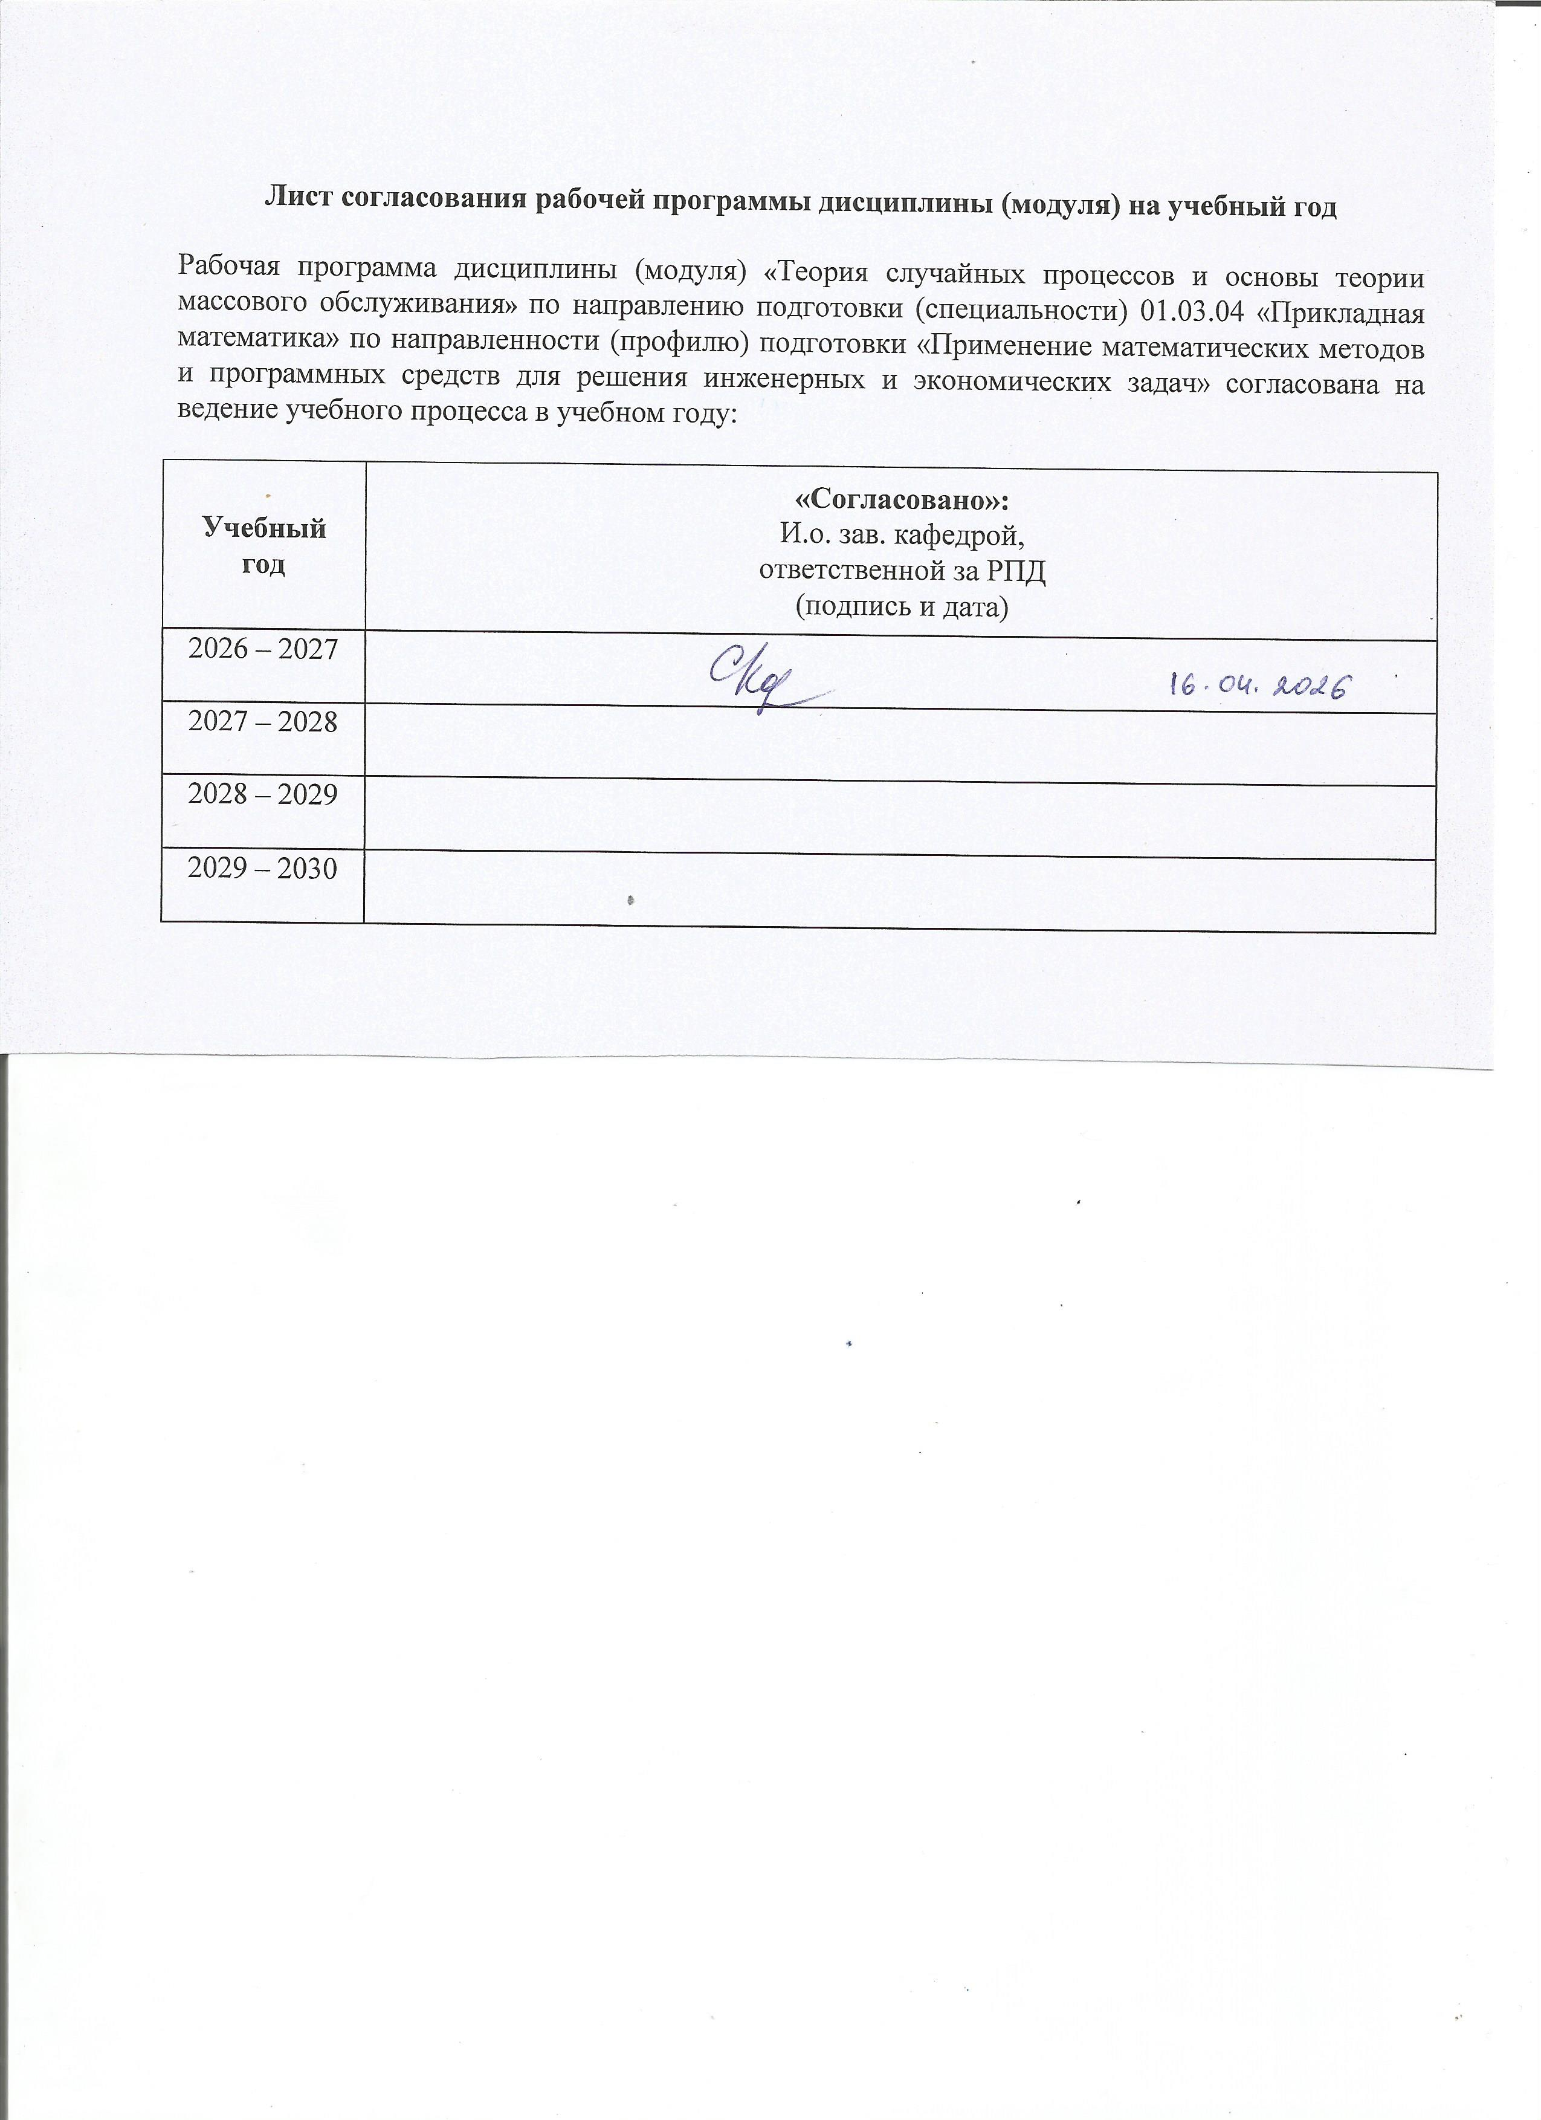
Лист согласования рабочей программы дисциплины (модуля) на учебный год

Рабочая программа дисциплины (модуля) «Теория случайных процессов и основы теории массового обслуживания» по направлению подготовки (специальности) 01.03.04 «Прикладная математика» по направленности (профилю) подготовки «Применение математических методов и программных средств для решения инженерных и экономических задач» согласована на ведение учебного процесса в учебном году:

Учебный  год | «Согласовано»:  И.о. зав. кафедрой,  ответственной за РПД  (подпись и дата)
2026 – 2027
2027 – 2028
2028 – 2029
2029 – 2030

Приложение к рабочей программе

МИНОБРНАУКИ РОССИИ
Федеральное государственное бюджетное образовательное
учреждение высшего образования
«Ижевский государственный технический университет имени М.Т. Калашникова»

Оценочные средства по дисциплине

«Теория случайных процессов и основы теории массового обслуживания»
(наименование – полностью)

направление (специальность) 01.03.04 «Прикладная математика»
(шифр, наименование – полностью)

направленность (профиль/программа/специализация) «Применение математических
методов и программных средств для решения инженерных и экономических задач»
(наименование – полностью)

уровень образования: бакалавриат

форма обучения: очная
(очная, очно-заочная или заочная)

общая трудоемкость дисциплины составляет: 6 зачетных единиц(ы)
- Оценочные средства

Оценивание формирование компетенций производится на основе результатов обучения, приведенных в п. 2 рабочей программы и ФОС. Связь разделов компетенций, индикаторов и форм контроля (текущего и промежуточного) указаны в таблице 4.2 рабочей программы дисциплины
Оценочные средства соотнесены с результатами обучения по дисциплине и индикаторами достижения компетенций представлены ниже.

№  п/п | Коды компетенции и индикаторов | Результат обучения  (знания, умения и навыки) | Формы текущего и промежуточного контроля
1. | ОПК-1.1. Знать: базовые знания, полученные в области математических и естественных наук | З1: принципы, методы и результаты современной теории случайных процессов и теории массового обслуживания  З2: основные модели случайных процессов и систем массового обслуживания  З3: методы оценки показателей производительности систем массового обслуживания  З4: основы математического моделирования случайных процессов и систем массового обслуживания с использованием математических и научных пакетов прикладных программ | Устный опрос. Практическая работа. Зачет. Экзамен
2. | ОПК-1.2. Уметь: использовать знания фундаментальной математики и естественно-научных дисциплин в профессиональной деятельности | У1: строить адекватные вероятностные модели систем массового обслуживания  У2: вычислять параметры функционирования систем массового обслуживания  У3: выбирать и применять методы анализа систем массового обслуживания  У4: реализовывать на компьютере вероятностные модели для анализа систем массового обслуживания | Устный опрос. Практическая работа. Зачет. Экзамен
3. | ОПК-1.3. Владеть: навыками выбора методов решения инженерных и экономических задач на основе теоретических знаний | Н1: выбирать и применять математический аппарат для исследования систем массового обслуживания  Н2: проверять адекватность моделей систем массового обслуживания  Н3: анализировать показатели производительности систем массового обслуживания  Н4: моделировать системы массового обслуживания с использованием современных математических и научных пакетов прикладных программ | Устный опрос. Практическая работа. Зачет. Экзамен
4. | ОПК-2.1. Знать: математические модели процессов функционирования экономических объектов и технических систем, методы решения исследовательских и проектных задач | З1: принципы, методы и результаты современной теории случайных процессов и теории массового обслуживания  З2: основные модели случайных процессов и систем массового обслуживания  З3: методы оценки показателей производительности систем массового обслуживания  З4: основы математического моделирования случайных процессов и систем массового обслуживания с использованием математических и научных пакетов прикладных программ | Устный опрос. Практическая работа. Зачет. Экзамен
5. | ОПК-2.2. Уметь: обоснованно выбирать, дорабатывать и применять математический аппарат для решения задач, возникающих в профессиональной деятельности | У1: строить адекватные вероятностные модели систем массового обслуживания  У2: вычислять параметры функционирования систем массового обслуживания  У3: выбирать и применять методы анализа систем массового обслуживания  У4: реализовывать на компьютере вероятностные модели для анализа систем массового обслуживания | Устный опрос. Практическая работа. Зачет. Экзамен
6. | ОПК-2.3. Иметь: навыки осуществления проверки адекватности моделей, анализа результатов, оценки надежности и качества функционирования систем | Н1: выбирать и применять математический аппарат для исследования систем массового обслуживания  Н2: проверять адекватность моделей систем массового обслуживания  Н3: анализировать показатели производительности систем массового обслуживания  Н4: моделировать системы массового обслуживания с использованием современных математических и научных пакетов прикладных программ | Устный опрос. Практическая работа. Зачет. Экзамен
7. | ОПК-3.1. Знать: базовые основы аппарата математического моделирования и современные математические и научные пакеты прикладных программ | З1: принципы, методы и результаты современной теории случайных процессов и теории массового обслуживания  З2: основные модели случайных процессов и систем массового обслуживания  З3: методы оценки показателей производительности систем массового обслуживания  З4: основы математического моделирования случайных процессов и систем массового обслуживания с использованием математических и научных пакетов прикладных программ | Устный опрос. Практическая работа. Зачет. Экзамен
8. | ОПК-3.2. Уметь: развивать методы математического моделирования и использовать современные математические и научные пакеты прикладных программ в профессиональной деятельности | У3: выбирать и применять методы анализа систем массового обслуживания  У4: реализовывать на компьютере вероятностные модели для анализа систем массового обслуживания | Устный опрос. Практическая работа. Зачет. Экзамен
9. | ОПК-3.3. Владеть: практическим опытом применения математического аппарата и современных математических и научных пакетов прикладных программ при решении инженерных и экономических задач | Н3: анализировать показатели производительности систем массового обслуживания  Н4: моделировать системы массового обслуживания с использованием современных математических и научных пакетов прикладных программ | Устный опрос. Практическая работа. Зачет. Экзамен

Наименование: практическая работа
Представление в ФОС: набор вариантов заданий
Варианты заданий: задания и требования к выполнению представлены в методических указаниях по дисциплине.
Критерии оценки:
Приведены в разделе 2.

Наименование: устный опрос
Представление в ФОС: перечень заданий или вопросов
Варианты заданий: задания и требования к выполнению представлены в методических указаниях по дисциплине.
Перечень вопросов для устного опроса:
- Определение случайного процесса.
- Классификация случайных процессов.
- Моментные характеристики случайных процессов.
- Конечномерные распределения случайных процессов.
- Условия согласованности.
- Теорема Колмогорова о конечномерном распределении случайного процесса.
- Эквивалентность случайных процессов.
- Модификации случайного процесса.
- Гильбертовы случайные процессы: определение, свойства, примеры.
- Гауссовские случайные процессы: определение, свойства, примеры.
- Пуассоновские случайные процессы: определение, свойства, примеры.
- Марковские случайные процессы: определение, свойства, примеры.
- Винеровские случайные процессы: определение, свойства, примеры.
- Процессы с независимыми приращениями: определение, свойства, примеры.
- Однородный и неоднородный процессы Пуассона.
- Стационарные случайные процессы в узком и широком смыслах.
- Спектральное представление стационарных случайных последовательностей.
- Линейное преобразования стационарной случайной последовательности.
- Частотная характеристика и спектральная функция случайной последовательности.
- Линейное прогнозирование стационарных случайных последовательностей.
- Марковские процессы с дискретным состоянием и непрерывным временем.
- Однородная цепь Маркова.
- Граф состояний.
- Вероятности состояний.
- Классификация состояний цепей Маркова.
- Стационарный режим для цепи Маркова и эргодическое свойство.
- Предельные вероятности цепи Маркова.
- Вероятностные характеристики цепи Маркова.
- Модели авторегрессии и скользящего среднего.
- Спектральные характеристики последовательностей авторегрессии и скользящего среднего
- Определение мартингала.
- Определение субмартингала.
- Определение супермартингала.
- Марковские моменты.
- Стохастический интеграл по ортогональной мере.
- Дифференцирование и интегрирование случайных функций.
- Дифференциальные уравнения со случайной правой частью.
- Однородные процессы с ортогональными приращениями.
- Основные характеристики стационарных случайных функций.
- Спектральное разложение стационарной случайной функции.
- Эргодическое свойство случайных функций.
- Линейные преобразования стационарных случайных функций.
- Классификация СМО.
- Основные понятия и определения теории массового обслуживания.
- Случайное событие и потоки событий.
- Интенсивность потока событий.
- Простейший пуассоновский поток.
- Ординарный поток событий без последействия.
- Марковские процессы гибели и размножения с непрерывным временем.
- Стационарные вероятности СМО.
- Показатели эффективности СМО.
- Простейшая одноканальная СМО с отказами.
- Простейшая одноканальная СМО с неограниченной очередью.
- Простейшая одноканальная СМО с ограничением по длине очереди.
- Простейшая многоканальная СМО с неограниченной очередью.
- Простейшая многоканальная СМО с ограничением по длине очереди.
- Одноканальная СМО с «нетерпеливыми» заявками.
- СМО с конечным числом источников (система Энгсета).
- Одноканальная СМО с повторными заявками.
- СMO с относительным приоритетом.

Критерии оценки:
Приведены в разделе 2.

Наименование: зачет
Представление в ФОС: перечень вопросов.
Перечень вопросов для проведения экзамена:
- Определение случайного процесса. Классификация случайных процессов.
- Моментные характеристики случайных процессов.
- Конечномерные распределения случайных процессов. Условия согласованности.
- Теорема Колмогорова о конечномерном распределении случайного процесса.
- Эквивалентность случайных процессов. Модификации случайного процесса.
- Гильбертовы случайные процессы: определение, свойства, примеры.
- Гауссовские случайные процессы: определение, свойства, примеры.
- Пуассоновские случайные процессы: определение, свойства, примеры.
- Марковские случайные процессы: определение, свойства, примеры.
- Винеровские случайные процессы: определение, свойства, примеры.
- Процессы с независимыми приращениями: определение, свойства, примеры.
- Однородный и неоднородный процессы Пуассона.
- Стационарные случайные процессы в узком и широком смыслах.
- Свойства корреляционных функций стационарных случайных процессов в широком смысле.
- Спектральное представление стационарных случайных последовательностей.
- Линейное преобразования стационарной случайной последовательности.
- Частотная характеристика и спектральная функция случайной последовательности.
- Линейное прогнозирование стационарных случайных последовательностей.
- Марковские процессы с дискретным состоянием и непрерывным временем.
- Однородная цепь Маркова. Граф состояний. Вероятности состояний.
- Классификация состояний цепей Маркова.
- Стационарный режим для цепи Маркова и эргодическое свойство. Предельные вероятности цепи Маркова.
- Вероятностные характеристики цепи Маркова.
- Модели авторегрессии и скользящего среднего.
- Спектральные характеристики последовательностей авторегрессии и скользящего среднего
- Определения мартингала, субмартингала, супермартингала. Марковские моменты.
- Стохастический интеграл по ортогональной мере.
- Дифференцирование и интегрирование случайных функций.
- Дифференциальные уравнения со случайной правой частью.
- Однородные процессы с ортогональными приращениями.
- Основные характеристики стационарных случайных функций.
- Спектральное разложение стационарной случайной функции.
- Эргодическое свойство случайных функций.
- Линейные преобразования стационарных случайных функций.
Критерии оценки:
Приведены в разделе 2.

Наименование: экзамен
Представление в ФОС: перечень вопросов
Перечень вопросов для проведения экзамена:
- Классификация СМО. Основные понятия и определения теории массового обслуживания.
- Случайное событие и потоки событий. Интенсивность потока событий.
- Простейший пуассоновский поток. Ординарный поток событий без последействия.
- Марковские процессы гибели и размножения с непрерывным временем.
- Стационарные вероятности СМО. Показатели эффективности СМО.
- Простейшая одноканальная СМО с отказами M|M|1|0 (задача Эрланга).
- Простейшая одноканальная СМО с неограниченной очередью M|M|1|∞.
- Простейшая одноканальная СМО с ограничением по длине очереди M|M|1|r.
- Простейшая многоканальная СМО с неограниченной очередью M|M|n|∞.
- Простейшая многоканальная СМО с ограничением по длине очереди M|M|n|r.
- Одноканальная СМО M|M|1|∞ с «нетерпеливыми» заявками.
- СМО с конечным числом источников (система Энгсета).
- СМО M^{[N]}|M|1|∞ с групповым поступлением заявок.
- СМО M|E_{m}|1|∞ с фазовым обслуживанием заявок.
- Одноканальная СМО M|M|1|0 с повторными заявками.
- СMO вида M₂|M|n|r с относительным приоритетом.
- Одноканальная СМО M|G|1|r с произвольным поток временем обслуживания заявок. Вложенная цепь Маркова.
- СМО c гиперэкспоненциальными потоком обслуживания (М|Hm|1|r) и заявок (Hl|M|1|r).
- СМО с приоритетной дисциплиной обслуживания М2|М|n|r.
- СМО фазового типа M|PH|1|r и PH|M| 1|r.
- СМО фазового типа M|PH|1|r с отключением прибора и потоком, зависящим от состояния очереди.
- СМО фазового типа PH|PH|1|r.
- СМО М|G|1|∞. Метод вложенной цепи Маркова.
- СМО М|G|1|∞. Обслуживание с абсолютным и относительным приоритетом.
- СМО с бесконечным числом каналов М|G|∞.
- СМО с неслучайным временем обслуживания М|D|n|∞.
- Обслуживание с ограничением на время ожидания из очереди.
- Постановка задачи статистического оценивания параметров СМО.
- Оценивание параметров потоков по статистическим данным.
- Проверка статистических гипотез о стационарности потоков.
- Приложения теории массового обслуживания.
- Описание классов сетей массового обслуживания.
- Открытые экспоненциальные сети массового обслуживания.
- Закрытые экспоненциальные сети массового обслуживания.
Критерии оценки:Приведены в разделе 2.

Наименование: тест
Представление в ФОС: перечень тестовых вопросов
Проведение работы, заключающейся в ответе на вопросы теста (компетенция ОПК-1):
1. Если случайный процесс является стационарным в широком смысле, то:
а) он является также стационарным в узком смысле
б) он является также гауссовским
в) он является также винеровским
г) его дисперсия равна константе
2. Конечномерным распределением случайного процесса в моменты t₁, …, t_{n} называется распределение многомерной случайной величины, составленной в моменты t₁, …, t_{n} из
а) сечений
б) математических ожиданий
в) траекторий
г) дисперсий
3. Однородная цепь Маркова с дискретным временем исчерпывающе характеризуется
а) матрицей переходных интенсивностей
б) корреляционной функцией
в) матрицей переходных вероятностей
г) одномерной функцией распределения
д) спектральной плотностью мощности
4. Два дуэлянта поочередно стреляют друг в друга. Вероятность попадания в соперника стреляющим первым дуэлянтом при каждом выстреле равна 1/4, вторым - 1/2. Дуэль продолжается до первого попадания. Найти вероятность «выигрыша» первого дуэлянта.
а) 0,3
б) 0,4
в) 0,5
г) 0,6
д) другой ответ
5. Корреляционная функция случайной функции , где — случайная величина с и равна:
а)
б)
в)
г)

Ключи теста:
Вопрос | 1 | 2 | 3 | 4 | 5
Ответ | г | а | в | б | а

Проведение работы, заключающейся в ответе на вопросы теста (компетенция ОПК-2):
1. Среднее число заявок, которое может обслужить система массового обслуживания, есть
а) относительная пропускная способность
б) абсолютная пропускная способность
в) интенсивность потока обслуживания
г) интенсивность потока заявок
2. Имеется система массового обслуживания с неограниченной очередью, λ - интенсивность потока заявок, µ - интенсивность потока обслуживания, r - загрузка системы; тогда абсолютная пропускная способность
а) A = r
б) A = λ + µ
в) A = µ
г) A = λ
3. Определите тип системы массового обслуживания: Рассматривается работа АЗС, на которой имеются три заправочные колонки. Заправка одной машины длится в среднем 3 мин. В среднем на АЗС каждую минуту прибывает машина, нуждающаяся в заправке бензином. Число мест в очереди не ограничено. Все машины, вставшие в очередь на заправку, дожидаются своей очереди. Все потоки в системе простейшие
а) одноканальная СМО с отказами
б) одноканальная СМО с ограниченной длиной очереди
в) одноканальная СМО с неограниченной длиной очереди
г) многоканальная СМО с отказами
д) многоканальная СМО с ограниченной длиной очереди
е) многоканальная СМО с неограниченной длиной очереди
4. Простейший поток событий:
а) гауссовский;
б) пуассоновский;
в) марковский;
г) винеровский.
5. Выберите из предложенных вариантов верное утверждение. В системе массового обслуживания M/G/1
а) имеется M линий обслуживания, закон распределения времени обслуживания – произвольный, ёмкость накопителя равна 1;
б) имеется G линий обслуживания, входящий поток заявок – простейший, ёмкость накопителя равна 1;
в) имеется 1 линия обслуживания, входящий поток заявок – простейший, закон распределения времени обслуживания – произвольный
г) имеется 1 линия обслуживания, входящий поток заявок – произвольный, обслуживание производится по экспоненциальному закону

Ключи теста:
Вопрос | 1 | 2 | 3 | 4 | 5
Ответ | б | г | е | б | в

Проведение работы, заключающейся в ответе на вопросы теста (компетенция ОПК-3):
1. Пусть λ – интенсивность входящего потока заявок, N – среднее число заявок в СМО в состоянии равновесия, T – среднее время пребывания заявки в системе. Если λ = 2, T = 0,5, то N равно
а) 1
б) 1/4
в) 2.5
г) 4
2. Рассматривается круглосуточная работа пункта проведения профилактического осмотра автомашин с одним каналом. На обслуживание каждой машины требуется в среднем 0,5 часа. На осмотр поступает в среднем 36 машин в сутки. Потоки заявок и обслуживании - простейшие. Если машина, прибывшая в пункт осмотра, не застает ни одного канала свободным, она покидает пункт осмотра необслуженной. Определить абсолютную пропускную способность.
а) 0,136
б) 0,693
в) 0,857
г) 2,782
3. В небольшом магазине самообслуживания установлено, что поток покупателей является простейшим с интенсивностью λ = 1 покупатель в минуту. В этом магазине установлен один кассовый аппарат, позволяющий добиться такой производительности труда, при которой среднее время обслуживания одного клиента составляет примерно 1,25 мин. покупателя в минуту. Определите относительную пропускную способность СМО при условии, что очередь ограничена контролером при входе в зал самообслуживания: m = 3 покупателей.
а) 0,100
б) 0,201
в) 0,502
г) 0,703
4. Для n-канальной СМО с числом мест в очереди m предельные вероятности существуют если показатель нагрузки на 1 канал.
а) меньше 1
б) больше 1
в) равен 1
г) в любом случае
5. Система массового обслуживания М / М/ 1/ ∞
а) одноканальная система с отказами
б) одноканальная система без ограничения на длину очереди;
в) замкнутая система массового обслуживания;
г) многоканальная система с отказами.

Ключи теста:
Вопрос | 1 | 2 | 3 | 4 | 5
Ответ | а | в | г | г | б

- Критерии и шкалы оценивания

Для контрольных мероприятий (текущего контроля) устанавливается минимальное и максимальное количество баллов в соответствии с таблицей. Контрольное мероприятие считается пройденным успешно при условии набора количества баллов не ниже минимального.
Результат обучения по дисциплине считается достигнутым при успешном прохождении обучающимся всех контрольных мероприятий, относящихся к данному результату обучения.
Разделы дисциплины | Форма контроля | Количество баллов
 |  | min | max
1 | Практическая работа | 3 | 10
2 | Практическая работа | 3 | 10
3 | Практическая работа | 3 | 10
4 | Практическая работа | 3 | 10
1 | Устный опрос | 2 | 5
2 | Устный опрос | 2 | 5
3 | Устный опрос | 2 | 5
4 | Устный опрос | 2 | 5
6 | Практическая работа | 3 | 10
7 | Практическая работа | 3 | 10
8 | Практическая работа | 3 | 10
9 | Практическая работа | 3 | 10
10 | Практическая работа | 3 | 10
6 | Устный опрос | 2 | 5
7 | Устный опрос | 2 | 5
8 | Устный опрос | 2 | 5
9 | Устный опрос | 2 | 5
10 | Устный опрос | 2 | 5

При оценивании результатов обучения по дисциплине в ходе текущего контроля успеваемости используются следующие критерии. Минимальное количество баллов выставляется обучающемуся при выполнении всех показателей, допускаются несущественные неточности в изложении и оформлении материала.

Наименование, обозначение | Показатели выставления минимального количества баллов
Практическая работа | Задания выполнены более чем наполовину. Присутствуют серьёзные ошибки. Продемонстрирован удовлетворительный уровень владения материалом.  Проявлены низкие способности применять знания и умения к выполнению конкретных заданий.  На защите практической работы даны правильные ответы не менее чем на 50% заданных вопросов
Устный опрос | Даны правильные ответы не менее чем на 50% заданных вопросов.  Продемонстрированы знания основного учебно-программного материала.

Промежуточная аттестация по дисциплине проводится в форме зачета и экзамена.
Итоговая оценка по дисциплине может быть выставлена на основе результатов текущего контроля с использованием следующей шкалы
Оценка | Набрано баллов
«зачтено» | 35-60
«не зачтено» | 20-34

Если сумма набранных баллов менее 20 – обучающийся не допускается до промежуточной аттестации.
Если сумма баллов составляет от 20 до 34 баллов, обучающийся допускается до зачета.
Билет к зачету включает 2 теоретических вопроса и 3 практических заданий.
Промежуточная аттестация проводится в форме устного опроса и выполнения практической работы. Время на подготовку: 45 минут.
При оценивании результатов обучения по дисциплине в ходе промежуточной аттестации используются следующие критерии и шкала оценки.
Оценка | Критерии оценки
«зачтено» | Обучающийся демонстрирует знание основного учебно-программного материала в объеме, необходимом для дальнейшей учебы, умеет применять его при выполнении конкретных заданий, предусмотренных программой дисциплины
«не зачтено» | Обучающийся демонстрирует значительные пробелы в знаниях основного учебно-программного материала, допустил принципиальные ошибки в выполнении предусмотренных программой заданий и не способен продолжить обучение

Итоговая оценка по дисциплине может быть выставлена на основе результатов текущего контроля с использованием следующей шкалы.
Оценка | Набрано баллов
«отлично» | 60-75
«хорошо» | 45-59
«удовлетворительно» | 30-44
«неудовлетворительно» | 15-29

Если сумма набранных баллов менее 15 – обучающийся не допускается до промежуточной аттестации.
Если сумма баллов составляет от 15 до 29 баллов, обучающийся допускается до зачета
Билет к экзамену включает 2 теоретических вопроса и 3 практических заданий.
Промежуточная аттестация проводится в форме письменной работы.
Время на подготовку: 60 минут.
При оценивании результатов обучения по дисциплине в ходе промежуточной аттестации используются следующие критерии и шкала оценки.
Оценка | Критерии оценки
«отлично» | Обучающийся показал всестороннее, систематическое и глубокое знание учебного материала, предусмотренного программой, умение уверенно применять на их практике при решении задач (выполнении заданий), способность полно, правильно и аргументированно отвечать на вопросы и делать необходимые выводы. Свободно использует основную литературу и знаком с дополнительной литературой, рекомендованной программой.
«хорошо» | Обучающийся показал полное знание теоретического материала, владение основной литературой, рекомендованной программе, умение самостоятельно решать задач (выполнять задания), способность аргументированно отвечать на вопросы и делать необходимые выводы, допускает единичные ошибки, исправляемые после замечания преподавателя. Способен к самостоятельному пополнению и обновлению знаний в ходе дальнейшей учебной работы и профессиональной деятельности.
«удовлетворительно» | Обучающийся демонстрирует неполное или фрагментарное знания основного учебного материала, допускает существенные ошибки в его изложении, испытывает затруднения и допускает ошибки при выполнении заданий (решении задач), выполняет задание при подсказке преподавателя, затрудняется в формулировке выводов. Владеет знанием основных разделов, необходимых для дальнейшего обучения, знаком с основной и рекомендованной литературой, рекомендованной программой.
«неудовлетворительно» | Обучающийся при ответе демонстрирует существенные пробелы в знаниях основного учебного материала, допускает грубые ошибки в формулировке основных понятий и при решении типовых задач (при выполнении типовых заданий), не способен ответить на наводящие вопросы преподавателя. Оценка ставится обучающимся, которые не могут продолжить обучение или приступить к профессиональной деятельности по окончании образовательного учреждения без дополнительных занятий по рассматриваемой дисциплине.

